Подведомственные организации
Федеральное бюджетное учреждение "Научный центр правовой информации при Министерстве юстиции Российской Федерации"
Таран Сергей Дмитриевич
Директор
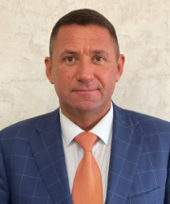
Прытков Валерий Витальевич
Первый заместитель директора
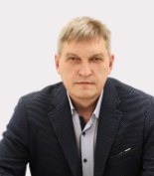
Нездоровин Петр Вячеславович
Заместитель директора
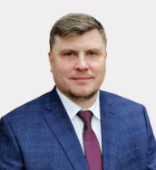

Федеральное бюджетное учреждение «Российский федеральный центр судебной экспертизы имени профессора А.Р. Шляхова при Министерстве юстиции Российской Федерации»
Витушкин Вячеслав Александрович
Директор

Первый заместитель директора
Усов Александр Иванович

Заместитель директора
Винник Елена Валерьевна

Заместитель директора
Иванов Виктор Евгеньевич

Заместитель директора
Мамонтов Алексей Владимирович

Заместитель директора
Голубенко Владимир Иванович

Заместитель директора
Суслов Николай Николаевич

Заместитель директора
Коваль Наталья Викторовна

Заместитель директора
Мелешев Руслан Станиславович

Ученый секретарь
Омельянюк Георгий Георгиевич

Федеральное государственное бюджетное образовательное учреждение высшего образования "Всероссийский государственный университет юстиции (РПА Минюста России)"
Александрова Ольга Ивановна
Ректор

Гypьeв Дмитpий Влaдимиpович
Первый проректор

Гуреев Владимир Александрович
Проректор по научной работе

Семенова Наталья Павловна
Проректор по учебной работе

Руководящий состав филиалов ВГУЮ (РПА Минюста России)
Дальневосточный институт (филиал) ВГУЮ (РПА Минюста России)
Кулыгин Владимир Владимирович
Директор

Западно-Сибирский институт дополнительного профессионального образования (филиал) ВГУЮ (РПА Минюста России)

Ижевский институт (филиал) ВГУЮ (РПА Минюста России)
Дедюхин Константин Георгиевич
Директор

Иркутский институт (филиал) ВГУЮ (РПА Минюста России)
Бычков Артур Викторович
Директор

Казанский институт (филиал) ВГУЮ (РПА Минюста России)
Кулешов Юрий Николаевич
Директор

Калужский институт (филиал) ВГУЮ (РПА Минюста России)
Федосеев Роман Васильевич
Директор

Поволжский институт (филиал) ВГУЮ (РПА Минюста России)
Гасилина Юлия Ивановна
Директор

Ростовский институт (филиал) ВГУЮ (РПА Минюста России)
Магомедов Багавдин Магомедович
Директор

Санкт-Петербургский институт (филиал) ВГУЮ (РПА Минюста России)
Рыбин Данил Вячеславович
Директор

Северный институт (филиал) ВГУЮ (РПА Минюста России)
Васин Константин Львович
Директор

Северо-Кавказский институт (филиал) ВГУЮ (РПА Минюста России)
Магомедов Гусейн Багавдинович
Директор

Сочинский филиал ВГУЮ (РПА Минюста России)
Юрина Лидия Васильевна
И.о. директора

Средне-Волжский институт (филиал) ВГУЮ (РПА Минюста России)
Кулешова Галина Петровна
Директор

Тульский институт (филиал) ВГУЮ (РПА Минюста России)
Казанина Лариса Юрьевна
Директор

Уральский институт (филиал) ВГУЮ (РПА Минюста России)

Федеральное государственное бюджетное образовательное учреждение высшего образования "Донбасский государственный университет юстиции"
Нарыжный Никита Александрович
Ректор
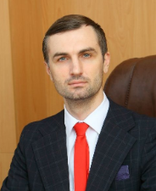
Родился 2 октября 1983 года в г. Харцызск, Донецкая обл., УССР.
В 2011 году окончил Донецкий государственный университет управления по направлению подготовки «Право», квалификация – бакалавр по правоведению.
В 2013 году окончил Донецкий юридический институт Министерства внутренних дел по специальности «Правоведение», квалификация – юрист.
В 2019 году окончил Донецкую академию управления и государственной службы при Главе Донецкой Народной Республики по направлению подготовки «Государственное и муниципальное управление», квалификация – магистр.
С сентября 2009 года по ноябрь 2011 год работал в
ЧП «Донэлектротек». Занимал должность юрисконсульта.
С сентября 2012 года по май 2013 год работал в ЦПМСД № 4
г. Донецка. Занимал должность юрисконсульта.
С декабря 2014 года по февраль 2015 года – исполняющий обязанности директора Департамента международного права и сотрудничества Министерства юстиции Донецкой Народной Республики.
С февраля 2015 года по январь 2019 года – директор Департамента международного права и сотрудничества Министерства юстиции Донецкой Народной Республики.
С февраля 2019 года по декабрь 2022 года – директор Департамента международного права и связей с общественностью Министерства юстиции Донецкой Народной Республики.
С января 2023 года по июль 2023 года – начальник Управления Министерства юстиции Российской Федерации по Донецкой Народной Республике.
С августа 2023 года по настоящее время – ректор ДГУЮ Минюста России.
В октябре 2023 году присуждена ученая степень кандидата экономических наук.

Проректор по научной работе
Мироненко Сергей Юрьевич
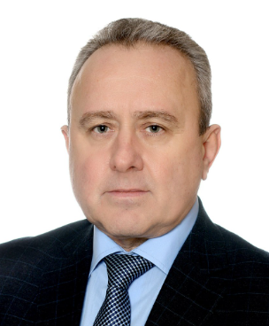
Родился 15 января 1967 года в хуторе Болгов Усть-Лабинского района Краснодарского края.
В 1994 году окончил Украинскую государственную юридическую академию (г. Харьков) по специальности «Правоведение», квалификация – специалист.
С 1985 года по 1987 год проходил службу в пограничных войсках КГБ СССР.
С 1998 года по 2014 год проходил службу в органах внутренних дел.
В 2009 году защитил кандидатскую диссертацию на тему: «Правовые и организационно-тактические особенности оперативно-розыскного обеспечения расследования заказных убийств, связанных с экономической деятельностью» по специальности 12.00.09 – уголовный процесс и криминалистика; судебная экспертиза; оперативно-розыскная деятельность.
В 2019 году присвоено ученое звание «Доцент» по специальности «уголовное право и криминология, уголовно-исполнительное право».
С 2016 года по 2019 год – доцент кафедры уголовного права и криминологии ГОУ ВПО «Донбасская юридическая академия».
С 2019 года по 2022 год – заведующий кафедрой уголовного права и уголовного процесса ГБОУ ВО «Донбасская юридическая академия».
С 2023 года по 2024 год – заведующий кафедрой уголовного права и криминологии ФГБОУ ВО «Донбасский государственный университет юстиции».

В 2024 году назначен на должность проректора по научной работе ФГБОУ ВО «Донбасский государственный университет юстиции».

Автор более 150 научных работ.

Проректор по учебно-методической работе
Солонина Алексей Петрович
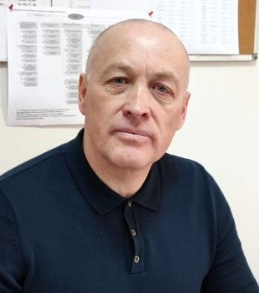
Родился 3 мая 1965 года в г. Донецк, Донецкая область, УССР.
В 1986 году окончил Донецкое высшее военно-политическое училище инженерных войск и войск связи имени генерала армии А.А. Епишева по специальности «Военно-политическая».
С 1986 по 1992 год проходил службу в Вооруженных Силах СССР на различных офицерских должностях.
С 1992 по 2014 год и с 2016 по 2020 год проходил службу в органах внутренних дел.
В 1998 году окончил Донецкий институт внутренних дел по специальности «Правоведение» с присвоением квалификации юрист.
В 2012 году защитил кандидатскую диссертацию на тему: «Правовые презумпции в уголовно-процессуальном доказывании» по специальности 12.00.09 – уголовный процесс и криминалистика, судебная экспертиза, оперативно-розыскная деятельность.
В 2014 году присвоено ученое звание «Доцент» кафедры уголовного процесса.
Преподавательская деятельность: с 1998 по 2004 год – преподаватель КВКПА, старший преподаватель Донецкого института внутренних дел МВД; с 2020 по 2023 год – заведующий кафедрой ФГБОУ ВО «Донецкий государственный университет».
Имеет опыт руководящей работы в системе организации учебно-методического обеспечения деятельности образовательного учреждения:
с 2004 по 2014 год работал в должности заместителя начальника / начальника учебно-методического центра / отдела Донецкого юридического института МВД.
С 2016 по 2020 год работал в должности первого проректора по учебно-методической работе Донецкой академии внутренних дел МВД.

С 2024 года – проректор по учебно-методической работе ДГУЮ Минюста России.
Проректор по экономике и административно-хозяйственной деятельности
Лобов Денис Васильевич
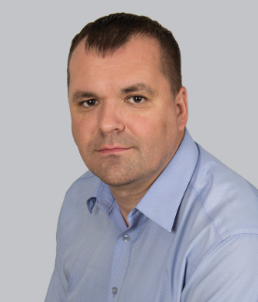
Родился 6 ноября 1984 года в г. Зугрэс, Донецкая обл., УССР.
В 2006 году окончил Межрегиональную академию управления персоналом по специальности «Правоведение», квалификация – юрист.
В 2009 году окончил Институт последипломного образования Донецкого Национального университета экономики и торговли им. Михаила Туган-Барановского, квалификация – профессионал в сфере финансовой деятельности.
С 2007 года по 2010 год работал в Контрольно-ревизионном управлении Донецкой области. Занимал должности от главного специалиста-юрисконсульта до начальника отдела правовой работы.
С июля 2010 года по сентябрь 2010 года – начальник отдела иностранных инвестиций управления инвестиционной и внешнеэкономической политики Главного управления экономики Сумской областной государственной администрации.
С сентября 2010 года по апрель 2014 года – заместитель начальника Контрольно-ревизионного управления в Сумской области (после реорганизации – Государственная финансовая инспекция в Сумской области).
В 2013 году защитил кандидатскую диссертацию по специальности 12.00.07 – административное право и процесс; финансовое право; информационное право.
С апреля 2014 года по сентябрь 2017 года занимался предпринимательской деятельностью – директор Общества с ограниченной ответственностью.
С октября 2017 года по июнь 2018 года занимался научно-преподавательской деятельностью (преподаватель кафедры хозяйственного права ГОУ ВПО «Академия управления и государственной службы при Главе ДНР», доцент кафедры оперативно-розыскной деятельности ГОУ ВПО «Донецкий национальный университет»).
С июня 2018 года по январь 2022 года занимал административные должности в судебной системе ДНР (главный специалист отдела анализа и обобщения судебной практики, главный специалист Секретариата Президиума Верховного Суда ДНР, заместитель начальника Секретариата Президиума Верховного Суда ДНР, помощник судьи Секретариата Председателя Верховного Суда). С января 2022 года по август 2023 года – судья Арбитражного суда ДНР.
С августа 2023 года по октябрь 2024 года занимал должность директора института публичного права и управления (после реорганизации – института юстиции) ДГУЮ Минюста России. Исполнял обязанности проректора по экономике, административно-хозяйственной деятельности и комплексной безопасности ДГУЮ Минюста России.

С октября 2024 года по настоящее время – проректор по экономике и административно-хозяйственной деятельности ДГУЮ Минюста России.

